

**Instituto Politecnico Nacional**

**ESCUELA SUPERIOR DE CÓMPUTO**

REDES DE COMPUTADORAS

PRÁCTICA 6 : Protocolo RIP Enrutamiento

Profesor: Axel Moreno Cervantes

Alumno: Regis Valero Jorge Jesus

GRUPO: 2CM6

Introducción:

El protocolo RIP (Protocolo de información de encaminamiento) es un protocolo de puerta de enlace interna o IGP (Internal Gateway Protocol) utilizado por los routers, derivado del protocolo GWINFO de XEROX y que se a convertido en el protocolo de mayor compatibilidad para las redes Internet, fundamentalmente por su capacidad para interoperar con cualquier equipo de encaminamiento, aun cuando no es considerado el más eficiente.

Hay que tener cuenta sus principales limitaciones. En primer lugar, la versión 1 (estandarizada en el RFC 1058) no soporta máscara de subred de longitud variable.

En segundo lugar, tanto la versión 1 como la versión 2 (documentada en el RFC 1723) están limitadas a tener un número máximo de 15 saltos. A diferencia de otros protocolos, RIP es un protocolo libre, es decir, que puede ser usado por diferentes routers y no únicamente por un solo propietario con uno como es el caso de EIGRP que es de Cisco Systems.

Características

* RIP es un protocolo de enrutamiento por [vector](https://www.ecured.cu/Vector) de distancia.
* RIP utiliza el conteo de saltos como su única [métrica](https://www.ecured.cu/M%C3%A9trica) para la selección de rutas.
* Las rutas publicadas con conteo de saltos mayores que 15 son inalcanzables.
* Se transmiten mensajes cada 30 segundos.

Desarrollo:

A partir de la practica anterior (practica 5) con la misma topología debemos implementar el protocolo RIP en vez del enrutamiento estático para verificar que ya no contamos con el enrutamiento estático checamos cada router en la ventana config -> routing después stattic ahí se mostrar las redes que hemos agregado y sus vias o next-hop debemos eliminarlas con el botón remove.

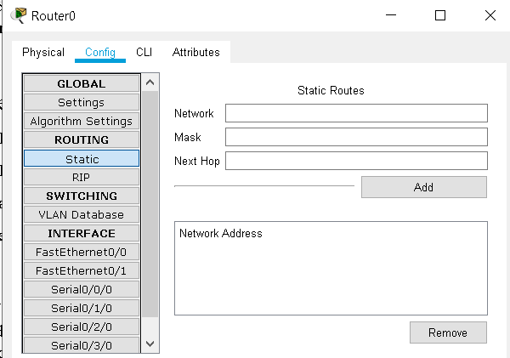

Posteriormente comenzaremos implementar el protocolo RIP debemos configurar cada router le damos click al router en la pestaña cli en donde nos despliega la termina y a continuación debemos agregar estos comando a cada router lo único que va cambiar es la parte de la dirección de network

Router#enable

Router#config ter

Enter configuration commands, one per line. End with CNTL/Z.

Router(config)#router rip // especificamos el protoclo rip

Router(config-router)#version 2 // en sus verison 2

Router(config-router)#no auto-summary

Router(config-router)#network 10.0.0.0

Router(config-router)#network 20.0.0.0

Router(config-router)#network 30.0.0.0

Router(config-router)#exit

Router(config)#exit

Router#

Muy importante en la parte de network son las redes con las que el router esta conectados y la dirección del canl o medio que conecta con otros router ejemplo el router cero conecta con la red 10.0.0.0/8 , con 20.0.0.0/8 y 30.0.0.0/8.

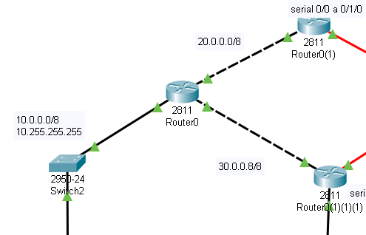

Es por eso que esas direcciones van hacer diferentes para cada router.

Para verificar que se agregaron podemos ver en la parte de config – routing – rip se muestra las redes que agregamos anteriormente en consola

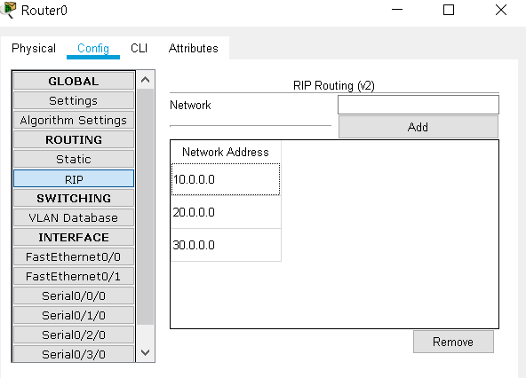

Igualmente podemos verificar esto con el comando **show ip route en la consola** de una forma mas detallada

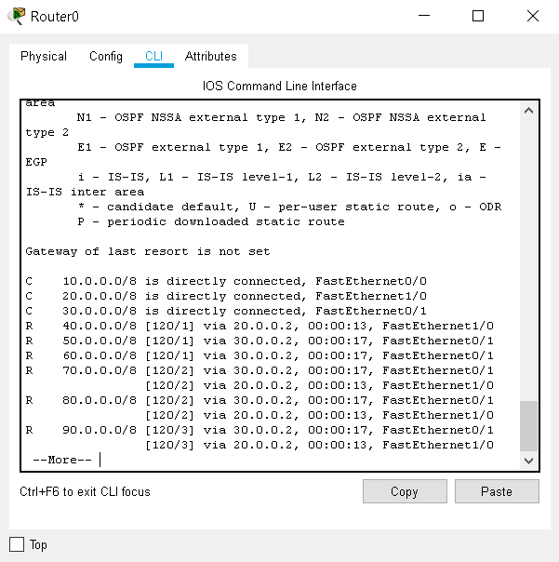

Pruebas

Router 0 Router 0 (1)

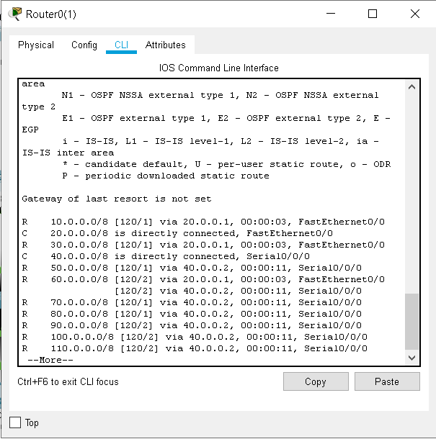

Router 0 (1) (1) (1) Router 0 0 1 ( el router del centro)

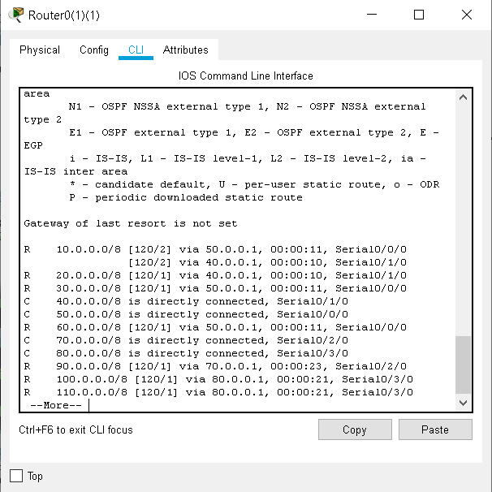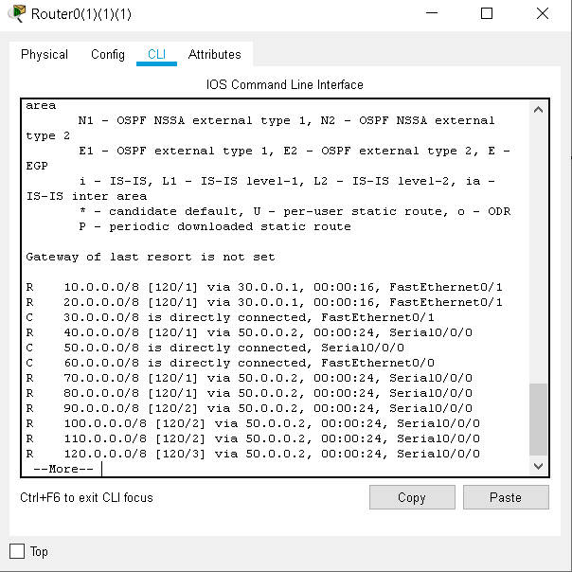

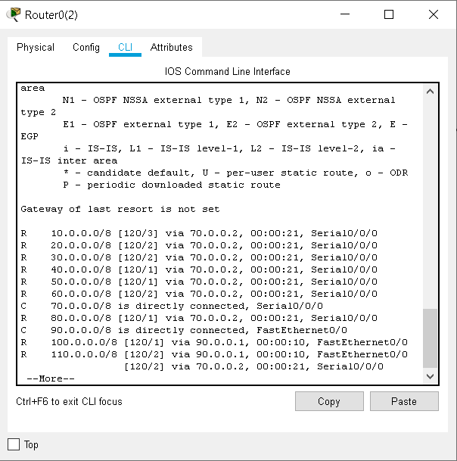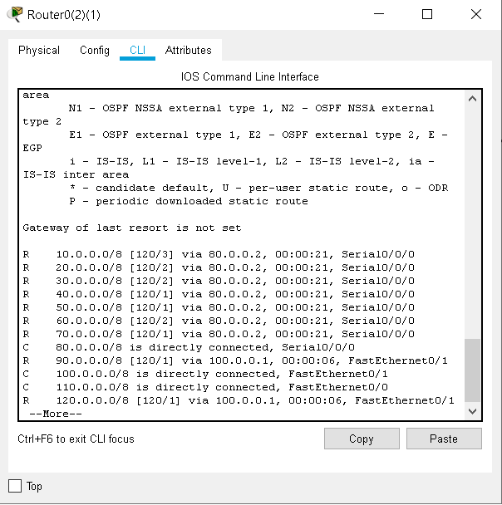Router 02 Router 0 2 1

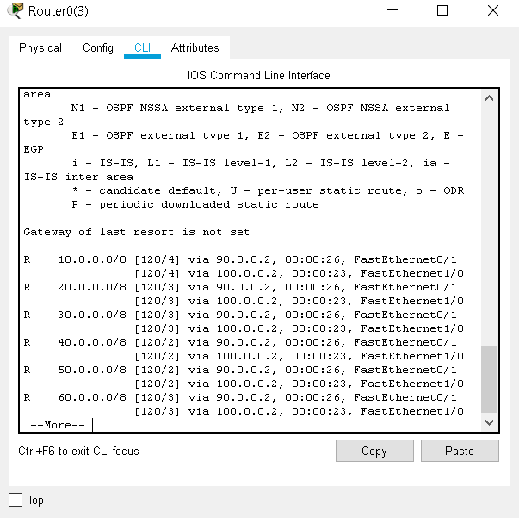Router 0 3

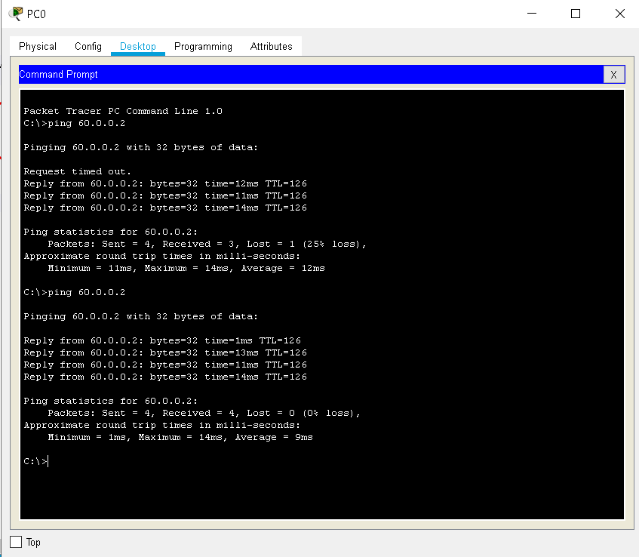Ping host 0 a host 1

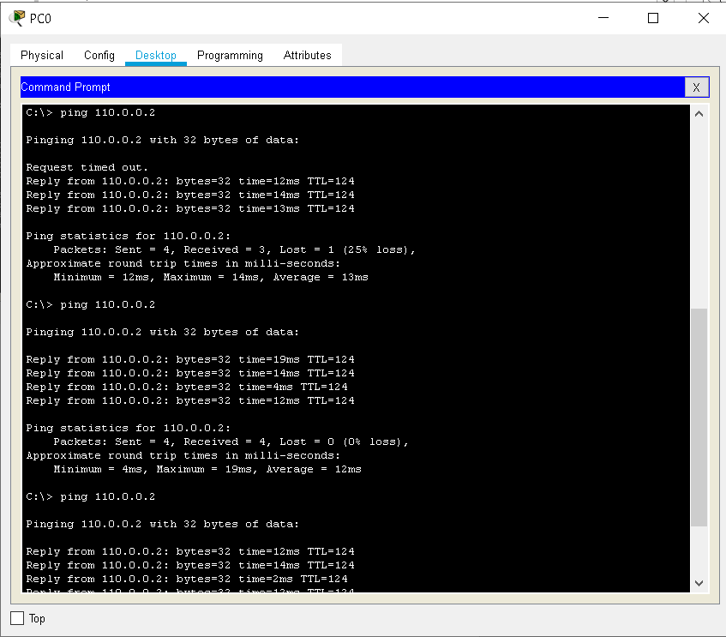Ping host 0 a host 2

Ping host 0 a host 3

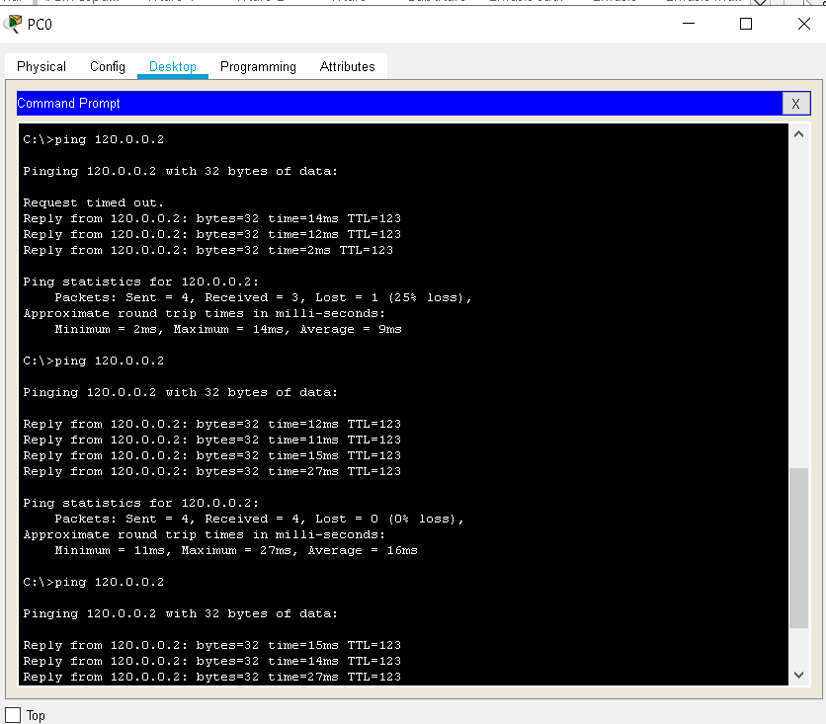

Conclusiones:

Durante esta esta práctica vino el enrutamiento con el protocolo rip en su versión 2 que es de mayor facilidad al enrutamiento estático de la anterior practica , ya que nos permite solo configurar el router solo las redes subyacentes con las está conectado el router. Rip esta 15 saltos es decir si contamos con un router con más de 15 subredes tendremos que buscara otro método